- Actualité
- Grand Sud
- Gers
- Lectoure
Publié le 23/10/2018 à 03:49

Fabienne Thibeault à Lectoure

Rencontre
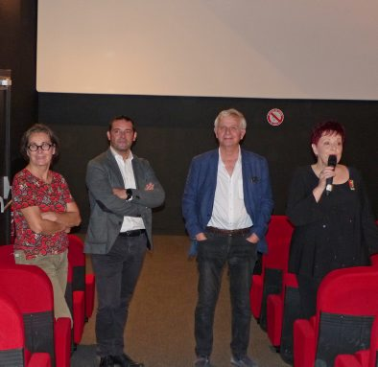
Danielle Toscani, Nicolas Blondet, Christian Crispel et Fabienne Thibeault au cinéma Le Sénéchal. / Photo DDM Ysabel.
Fabienne Thibeault était présente samedi en tant que marraine du Festival du film québécois de Lectoure au cinéma Le Sénéchal. Elle en parle comme d'«un cinéma extrêmement original, qui se préoccupe peu des barrières, qui affronte et aborde parfois des sujets compliqués et profonds. Un cinéma original issu de cette terre tellurique, nourri d'influences diverses : des Américains, des Anglophones, de tous ceux qui sont venus vivre au Québec. Un cinéma qui questionne, sait aussi rire de soi comme des autres. Parfois difficile à comprendre». Elle a attaqué la maigre distribution des films québécois en France, avant de parler de sa vie et de ses engagements : sa passion des terroirs et le combat qu'elle mène pour la défense des races agricoles.
La Dépêche du Midi

